PIDB打线示意图
PIDB一共需要生产6片
PIDB电路板如下图所示：

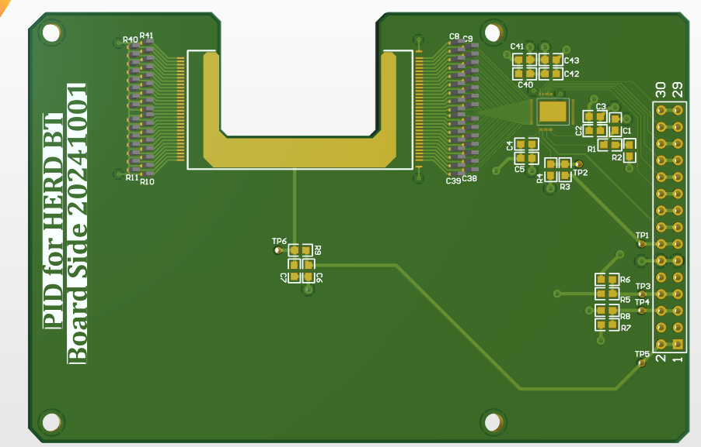
需要打线的有两个区域，一个是Sernsor区域，一个是ASIC区域。
Sensor区域打线与之前的PIDA打线模式类似。

Sensor区域示意图：
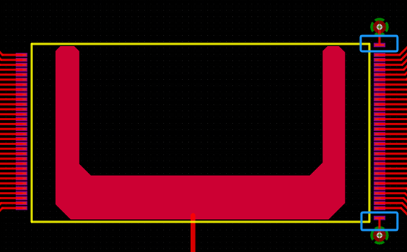
图 1 PID探测器V1版本PCB底部焊盘
PID是DC耦合硅微条探测器，没有方向性，只需要尽量粘接在电路板黄色丝印层区域内即可。电路板底部导电区域为HV PAD，需要使用导电胶粘接。在PID PCB上靠近耦合电容读出端有两个接地焊盘，在图1中用蓝色线进行了标识，这两个pad需要根保护环打线连接，后面会有详细介绍。要注意PIDB的sensro区域为镂空区域，粘接时需要注意点胶。

PIDB探测器打线：
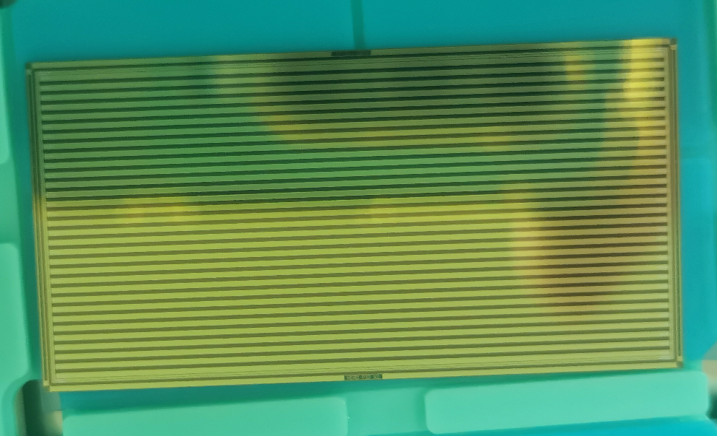
图 2 PID探测器实物图
PID探测器一共32路，如上图所示。
中间的硅微条区域逐条与PCB上的bonding-pad 打线即可。需要格外注意PID探测器的保护环，PID探测器的四个角的边上都有保护环，如下图图3所示。放大来看，可以看到硅微条外侧有两层环形pad，其中靠内测的为保护环pad。需要将图三中标识的保护环pad与图1中标识的PCB接地焊盘连接即可，上下一共两个保护环pad。
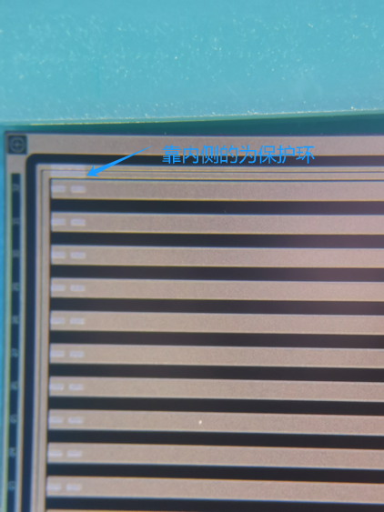
图 3 PID探测器保护环接地pad

综上所示，一个PID探测器左边需要打32路接偏压电阻的pad，右边需要打32路接耦合电容的pad，额外还需要打2路保护环接地pad。

ASIC区域示意图：
ASIC区域的打线图如下图所示，左边一共32根打线，下方一共有6根打线，上方一共有11根打线。
ASIC背面用导电胶粘接。

